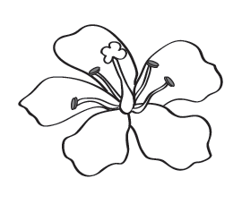

iowaagliteracy.org

iowaagliteracy.org

iowaagliteracy.org

iowaagliteracy.org

iowaagliteracy.org

iowaagliteracy.org

iowaagliteracy.org

iowaagliteracy.org

iowaagliteracy.org

iowaagliteracy.org

iowaagliteracy.org

iowaagliteracy.org